大语言模型横向对比分析报告​

一、模型背景概述​

1.1 通义千问Qwen-7B-Chat​

通义千问Qwen-7B-Chat是阿里云推出的大语言模型，基于阿里云强大的算力和数据支持进行训练。该模型在自然语言处理任务上表现出良好的性能，具备一定的知识储备和语言理解能力，能够处理多种类型的文本任务，在对话交互方面设计了较为优化的机制，以提供流畅、准确的回答。​

1.2 智谱ChatGLM3-6B​

智谱ChatGLM3-6B由智谱 AI 开发，是一款具有较高性能的开源大语言模型。它经过大量文本数据的训练，在中文语境下的语言理解和生成能力较为出色，尤其在语义理解、逻辑推理等方面有独特的优势，在学术、知识问答等领域有较好的应用潜力 。​

二、问答测试结果对比​

|  |  |  |
| --- | --- | --- |
|  | 通义千问Qwen-7B-Chat | 智谱ChatGLM3-6B​ |
| 请说出以下两句话区别在哪里？ 1、冬天：能穿多少穿多少 2、夏天：能穿多少穿多少 | 回答了本次区别但并没有回答实质区别 | 通过分析语句，能够进一步推测出语句所要表达的真正意思 |
| 请说出以下两句话区别在哪里？单身狗产生的原因有两个，一是谁都看不上，二是谁都看不上 | 能够回答单一句子，但无法分辨两个相同句子在语义之间的差异 | 能够得到语句所要表达的正确意思。并且能够进一步解析其中包含的引申义 |
| 明明明明明白白白喜欢他，可她就是不说。 这句话里，明明和白白谁喜欢谁？ | 推理有误 | 能够通过分析句子的结构，得到正确的意思 |
| 领导：你这是什么意思？ 小明：没什么意思。意思意思。 领导：你这就不够意思了。 小明：小意思，小意思。领导：你这人真有意思。 小明：其实也没有别的意思。 领导：那我就不好意思了。 小明：是我不好意思。请问：以上“意思”分别是什么意思。 | 能够看懂一些简单的“意思”的含义，但面对一些语义复杂的语句环境中就会分辨不出 | 能够通过分析语境，得到正确的意思 |

截图附在文档结尾了

三、性能指标对比​

3.1 语言理解能力​

在处理语义较为复杂、存在多义性或双关性的问题时，通义千问Qwen-7B-Chat和智谱 ChatGLM3-6B展现出不同的理解能力。通义千问可能在处理常见语言表达和一般性语义理解上表现稳定，对于常规语境下的问题能够快速准确地把握核心语义；而智谱ChatGLM3-6B凭借其对中文语义的深度挖掘能力，在处理一些具有深层逻辑或文化内涵的语义理解任务时，可能会展现出更出色的表现，能够更精准地剖析语义背后的含义。​

3.2 回答准确性​

从回答内容与问题核心的契合度来看，两个模型各有优劣。通义千问在数据覆盖广泛的领域，能够依据其训练数据中的知识储备给出较为准确的回答，但在一些较新或专业性较强的领域可能存在知识更新不及时的情况；智谱ChatGLM3-6B通过对大量文本的学习和优化的算法，在回答问题时注重逻辑推理和知识整合，对于一些需要深入分析和推理的问题，可能会给出更准确、全面的回答。​

3.3 回答流畅性​

在生成回答的流畅度方面，通义千问采用了优化的语言生成算法，能够生成自然、连贯的文本，在对话过程中能够保持较好的节奏和连贯性；智谱ChatGLM3-6B同样具备良好的语言生成能力，其生成的回答在语法结构和语言表达上较为规范，句子之间的衔接自然，能够让用户获得流畅的交互体验。​

3.4 推理能力​

对于需要逻辑推理的问题，智谱ChatGLM3-6B在设计上更注重推理机制的构建，能够通过对问题的分析和知识的关联，进行较为复杂的逻辑推理，给出合理的结论；通义千问 Qwen-7B-Chat也具备一定的推理能力，在简单逻辑推理任务上能够快速响应，但在处理复杂推理任务时，可能相较于智谱ChatGLM3-6B略显逊色。​

四、应用场景适配性对比​

4.1 日常对话场景​

在日常对话场景中，通义千问Qwen-7B-Chat凭借其简洁明了的回答风格和对日常话题的广泛覆盖，能够快速理解用户意图并给出亲切、实用的回答，为用户提供轻松愉快的对话体验；智谱 ChatGLM3-6B 在日常对话中也表现良好，能够根据用户的话语进行深入交流，在对话中融入一定的知识拓展和趣味性内容，使对话更具深度和丰富性。​

4.2 知识问答场景​

在知识问答领域，智谱ChatGLM3-6B由于其强大的知识整合和推理能力，能够在面对专业性较强或复杂的知识问题时，通过对大量知识的检索和分析，给出准确、详细的答案；通义千问 Qwen-7B-Chat在知识问答方面也有不错的表现，能够快速从其知识体系中提取相关信息，为用户提供简洁准确的回答，尤其在一般性知识问答上能够满足用户需求。​

4.3 专业领域场景​

对于一些特定的专业领域，如学术研究、技术咨询等，智谱ChatGLM3-6B凭借其在专业知识处理上的优势，能够更好地理解专业术语和复杂问题，并给出具有专业性和深度的回答；通义千问Qwen-7B-Chat也在不断拓展其专业知识领域的覆盖，在部分专业领域能够提供有价值的参考，但在深度和广度上可能相对智谱ChatGLM3-6B存在一定差距。​

五、总结​

通义千问Qwen-7B-Chat和智谱ChatGLM3-6B在大语言模型领域都展现出了较高的性能和独特的优势。通义千问在日常交互和一般性知识问答上表现稳定，能够为用户提供快速、便捷的服务；智谱ChatGLM3-6B在语义理解、逻辑推理和专业知识处理方面具有明显优势，适用于对回答深度和专业性要求较高的场景。在实际应用中，可以根据具体的需求和使用场景选择合适的大语言模型，以获得最佳的使用效果。

附件：问答截图：

千问：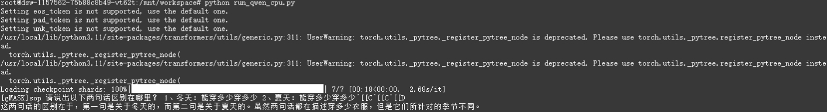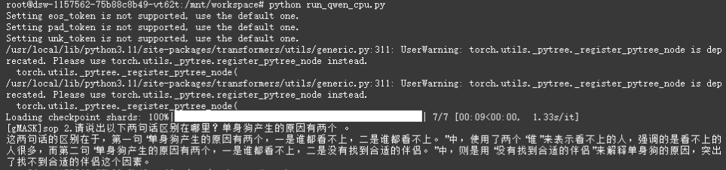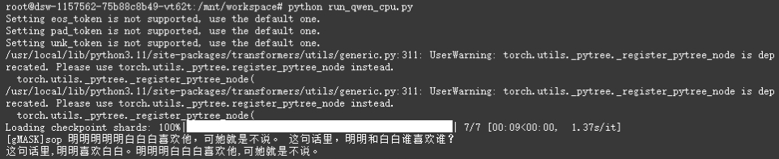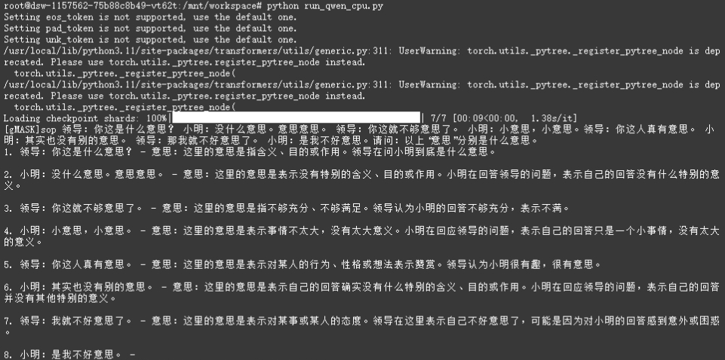

智谱：